Міністерство освіти і науки України  
Національний технічний університет України

«Київський політехнічний інститут ім. І. Сікорського»

Кафедра інженерії програмного забезпечення в енергетиці

Практична робота № 5

з курсу: «*Основи Веб-програмування*»

**Виконав:**  
студентка 2-го курсу,  
групи ТВ-31

Ященко Анастасія Антонівна

Посилання на GitHub репозиторій:

https://github.com/Yashchen/PW5TB-31_Yashchenko_Anastasiia_Antonivna

**Перевірив:**

Недашківський О.Л.

Київ 2024/2025

Практична робота № 5

**1. Короткий теоретичний матеріал**

Надійність у сфері електропостачання є одним із головних параметрів, що визначають ефективність і безпеку функціонування енергосистем. Вона відображає здатність системи забезпечувати безперервне постачання електроенергії в межах заданих нормативами умов. У разі збоїв або пошкодження складових енергетичної інфраструктури можуть виникати значні фінансові втрати й негативні наслідки для суспільства. Це й пояснює необхідність точного оцінювання надійності систем передачі електроенергії.

### Ключові поняття та параметри

Сучасна енергосистема складається з великої кількості компонентів — ліній електропередач (ЛЕП), трансформаторів, вимикачів тощо. Для кожного з них, а також для системи загалом, розраховують показники надійності. Основними з них є:

* **Інтенсивність відмов (φ)** — показник, що визначає частоту виходу з ладу за певний проміжок часу;
* **Середній час відновлення (t)** — період, необхідний для повернення обладнання до нормального функціонування;
* **Коефіцієнти простою**: аварійного (ka) та планового (kp) — характеризують, скільки часу система не працює через аварії або обслуговування.

У розрахунках надійності використовують математичні моделі, зокрема ті, що базуються на розподілі Пуассона. Для систем із послідовним з'єднанням елементів (як у випадку одноколових схем) загальна частота відмов — це сума інтенсивностей відмов усіх складових. У паралельних або резервованих структурах (як у двоколових схемах) враховуються ймовірності одночасних збоїв кількох компонентів.

### Порівняння одноколової та двоколової конфігурацій

Проведені розрахунки демонструють, що двоколові схеми значно перевершують одноколові за рівнем надійності. Наприклад, для одноколової структури, яка включає елегазовий вимикач, ЛЕП, трансформатор, ввідний вимикач і приєднання 10 кВ, інтенсивність відмов становить приблизно **0,295 відмов/рік**, а середній час відновлення — близько **10,7 годин**. У свою чергу, для аналогічної двоколової схеми частота відмов знижується до **0,0237 відмов/рік**, що свідчить про суттєве підвищення її стійкості.

### Економічні наслідки перерв у постачанні

Фінансові втрати, спричинені відключенням електроенергії, залежать від багатьох чинників — несподіваності, тривалості, кількості споживачів, які залишилися без живлення тощо. Вартість таких збитків розраховується з урахуванням питомих втрат при аварійних і планових зупинках. Наприклад, у випадку використання однотрансформаторної підстанції, вартість недопоставленої енергії може становити **23,6 грн/кВт·год** у разі аварії та **17,6 грн/кВт·год** при плановому відключенні. З урахуванням масштабів споживання навіть короткочасні простої здатні спричинити втрати на рівні мільйонів гривень.

**2. Опис програмної реалізації з необхідними поясненнями та скріншотами програмного коду;**

**2.1 Завдання 1**

**Текст**

Створіть Веб калькулятор для порівняння надійності одноколової та двоколової системелектропередачі та розрахунку збитків від перерв електропостачання у разі застосуванняоднотрансформаторної ГТП у складі:

1. Порівняти надійність одноколової та двоколової систем електропередачі (див.Приклад 3.1.);

2. Розрахувати збитки від перерв електропостачання у разі застосування

однотрансформаторної ГПП (див. Приклад 3.2.).

**Опис реалізії**

Згідно з реалізованим кодом, інтерфейс користувача створено у файлі index.html, де передбачено форму з полями для введення вхідних параметрів. Кожне поле має унікальний атрибут id, за яким ми потім отримаємо дані. Результати обчислень відображаються у виділеному блоці сторінки, що розташований у спеціальному контейнері з id="output-text". Візуальне оформлення форми, кнопок і результатів реалізовано в окремому файлі стилів style.css, що забезпечує зручний і охайний вигляд вебсторінки.

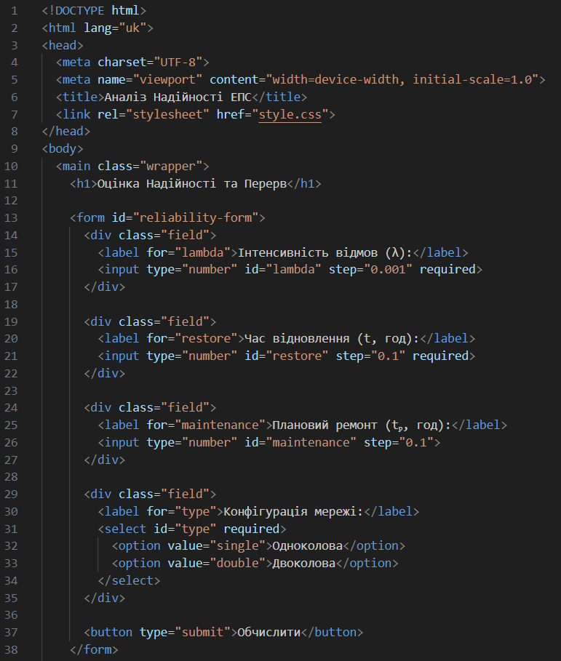

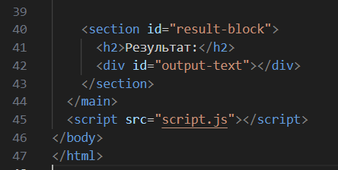

Рисунок 2.1.1 - Код сторінки калькулятора

У розробленому скрипті, після натискання кнопки **"Обчислити"** спрацьовує обробник події, який перехоплює стандартну поведінку форми. У цей момент відбувається перевірка коректності введених даних, а після цього — виконуються відповідні розрахунки на основі отриманих значень. Усі дії відбуваються без перезавантаження сторінки, а результати миттєво виводяться у призначену для цього область на сторінці.

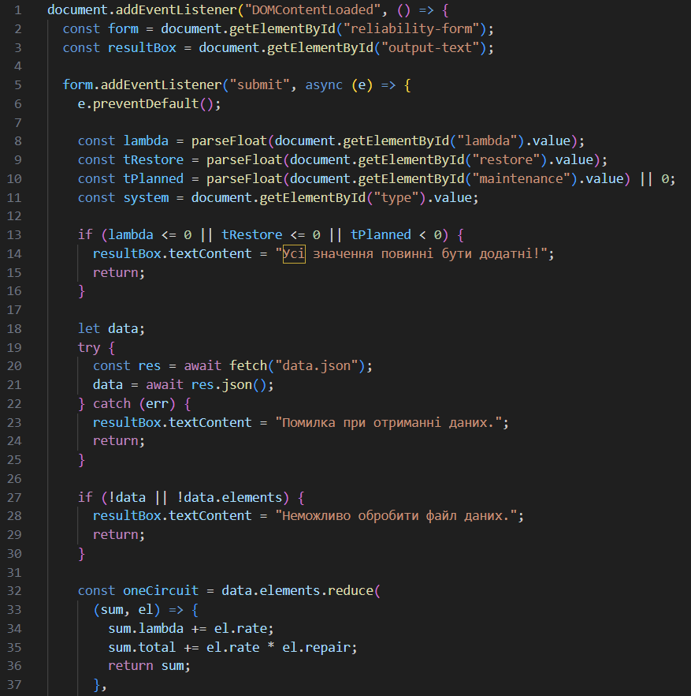

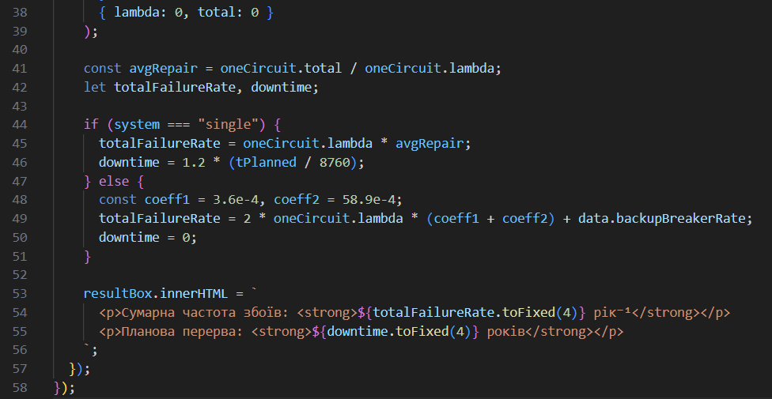

Рисунок 2.1.2 - Функція для обрахунку результатів

У згаданій функції спочатку виконується перевірка правильності введених користувачем значень. Після цього, за допомогою асинхронного запиту, завантажуються дані з зовнішнього файлу data.json. Отримана інформація використовується для проведення обчислень, а блок із результатами оновлюється відповідно до розрахованих значень. Усе це відбувається динамічно, без оновлення сторінки.

**Результат виконання**

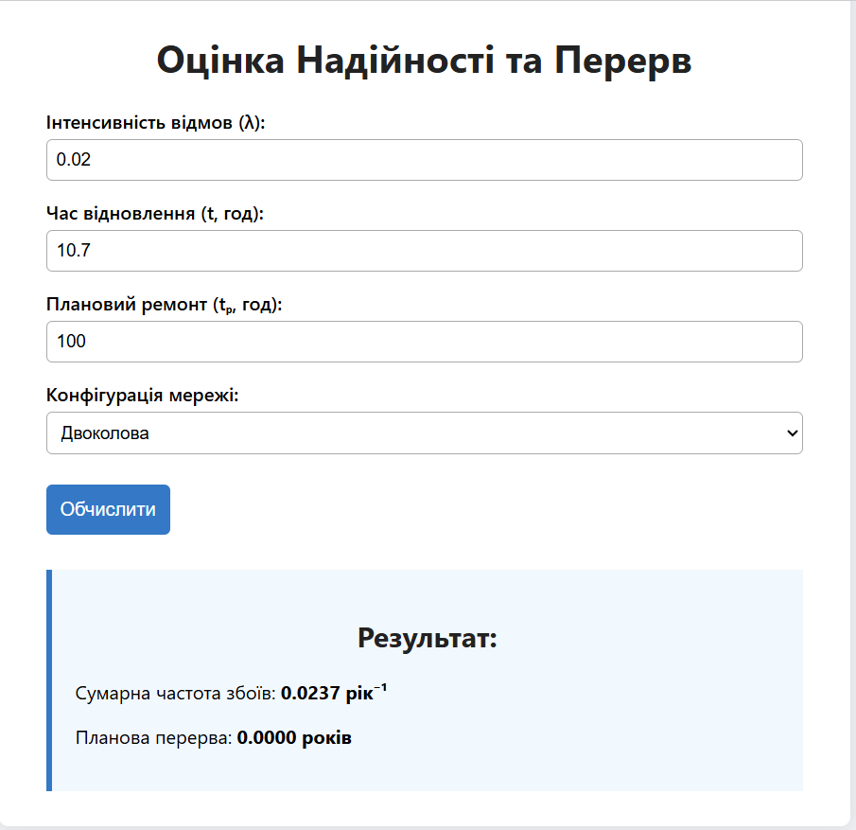

Рисунок 2.1.3 - Обрахунок для двоколової системи

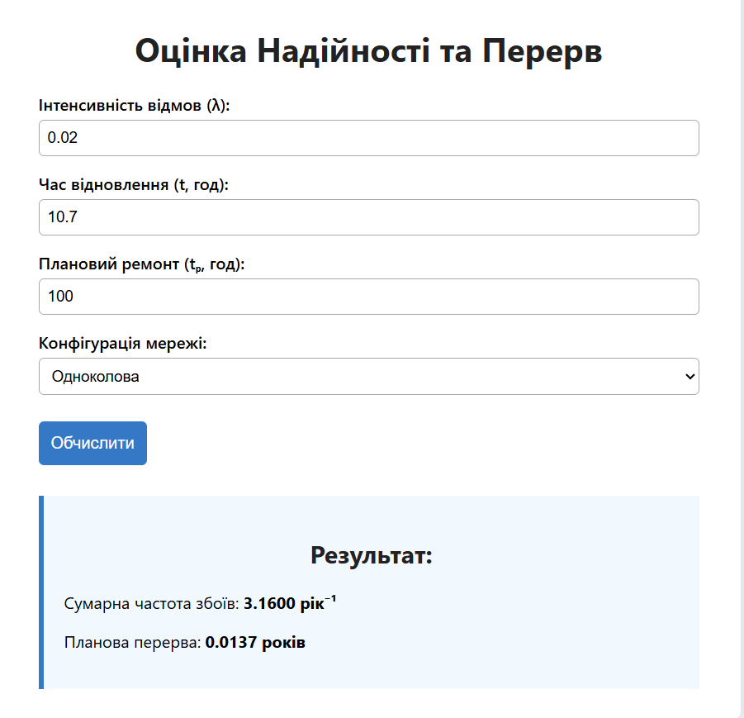

Рисунок 2.1.4 - Обрахунок для одноколової системи

Очевидно, що двоколова система демонструє вищу надійність, що відповідає нашим очікуванням.

**Висновок**

Аналіз надійності систем електропостачання підтверджує переваги резервування у двоколових схемах, які забезпечують підвищену стійкість до відмов та допомагають зменшити економічні втрати. Впровадження цифрових інструментів, зокрема веб-калькуляторів для розрахунку показників надійності та збитків, є важливим кроком у модернізації сучасних енергетичних систем. Це дає змогу інженерам швидко й ефективно оцінювати різні варіанти та вибирати найбільш оптимальну структуру електропостачання.